Как оформить доступ/отзыв к ФРМО/ФРМР

Для получения доступа к ФРМО/ФРМР руководителю организации или уполномоченному лицу необходимо выполнить следующую последовательность действий:
Шаг 1. Проверьте наличие организации или ИП в ФРМО, выполнив поиск организации в справочнике ФРНСИ «Реестр медицинских организаций Российской Федерации», который расположен по ссылке. Для поиска организации или ИП в поле поиска укажите ИНН, ОГРН(ОГРНИП) или наименование. Если сведения о вашей организации или ИП содержатся в вышеназванном справочнике, переходите к Шагу 2 настоящей инструкции.
Если ваша организация или ИП отсутствуют в вышеуказанном справочнике, следует подать заявку на добавление вашей организации или ИП в ФРМО. Подробную инструкцию по регистрации ФРМО можно найти здесь.
Шаг 2. Зарегистрируйтесь на Едином портале государственных услуг (ЕПГУ). Подтвердите учётную запись на ЕПГУ до 3-го уровня (см. рис. 1). Инструкция по подтверждению учётной записи на ЕПГУ размещена по адресу.

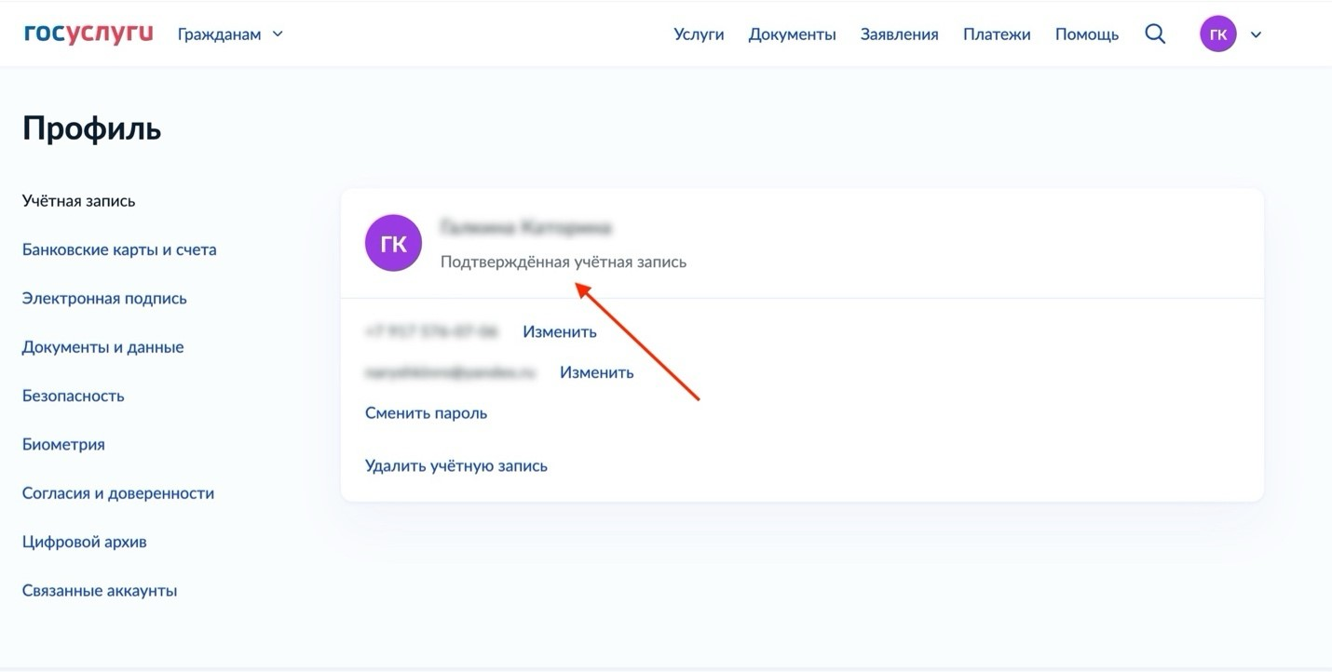Рис. 1. Подтверждённая учётная запись на ЕПГУ
Шаг 3. Для получения доступа к ФРМО/ФРМР руководителю организации или уполномоченному сотруднику, имеющему машиночитаемую доверенность (МЧД), с полномочием на подачу заявок на предоставление (отзыв) доступа (подписанную единоличным руководителем организации), нужно пройти процедуру регистрации в ЛК ЕГИСЗ на получение полномочия «Регистратор».
Для этого необходимо:
- авторизоваться в ЛК ЕГИСЗ под учетной записью ЕСИА (см. шаг 1 в инструкции);
- активировать работу с заявками (получить полномочие «Регистратор» в ЛК ЕГИСЗ), используя усиленную квалифицированную электронную подпись (УКЭП) и/или машиночитаемую доверенность (МЧД) (см. шаг 2 в инструкции).
Оформить МЧД на сотрудника организации возможно с помощью государственного сервиса по формированию МЧД на ЕПГУ. Код и наименование полномочия, которые необходимо указать в МЧД, – «EGISZ_LK_01» и «Подача заявок на предоставление или отзыв доступа к подсистемам (компонентам) ЕГИСЗ» соответственно.
После получения роли «Регистратор» для оформления заявки сотрудников на доступ к ФРМО/МР необходимо, чтобы все пользователи (сотрудники организации), для которых регистратор организации будет заводить заявки на предоставление доступа через ЛК ЕГИСЗ, предварительно прошли первичную авторизацию по ссылке для отображения в реестре пользователей.
Подать заявку на отзыв доступа к ФРМО/ФРМР:
- если доступ был предоставлен до 11 августа 2025 года и не через личный кабинет ЕГИСЗ, вы можете направить заявку на отзыв через электронную почту egisz@stp-egisz.ru;
- если доступ был предоставлен через личный кабинет ЕГИСЗ и позднее 11 августа 2025 года, заявку на отзыв необходимо подать через личный кабинет ЕГИСЗ.

